乌烈镇召开2021年文明村镇建设工作部署会

为全力做好2021年度农村精神文明建设工作，积极推动全镇精神文明向纵深开展，1月6日，乌烈镇镇召开农村精神文明建设工作专题部署会。班子成员、全体干部、各村书记参加会议。

       会议强调，加强农村精神文明建设，要以社会主义核心价值观为根本，要围绕中心抓落实，以深入开展“文明户”认领制工作为载体，把开展“道德红黑榜”作为突破口，把推进道隆村史馆建设作为重要内容，以精神文明创建及为推动志智双扶的重要举措，要与文明村镇创建共同推进，要进一步提升创建水平，助力决战脱贫攻坚和乡村振兴。切实加强组织领导，完善工作机制，发挥群众主体作用，一抓到底，务求实效，确保农村精神文明建设任务落实落地。

       会议要求，一要领会精神、做好宣传发动和工作谋划；二要对照任务责任再压实，突出重点，建立健全领导体制和工作机制，形成强大合力；三要强化督促，选树典型，批评落后、褒扬先进，以问题整改促进农村精神文明建设工作落实落细。

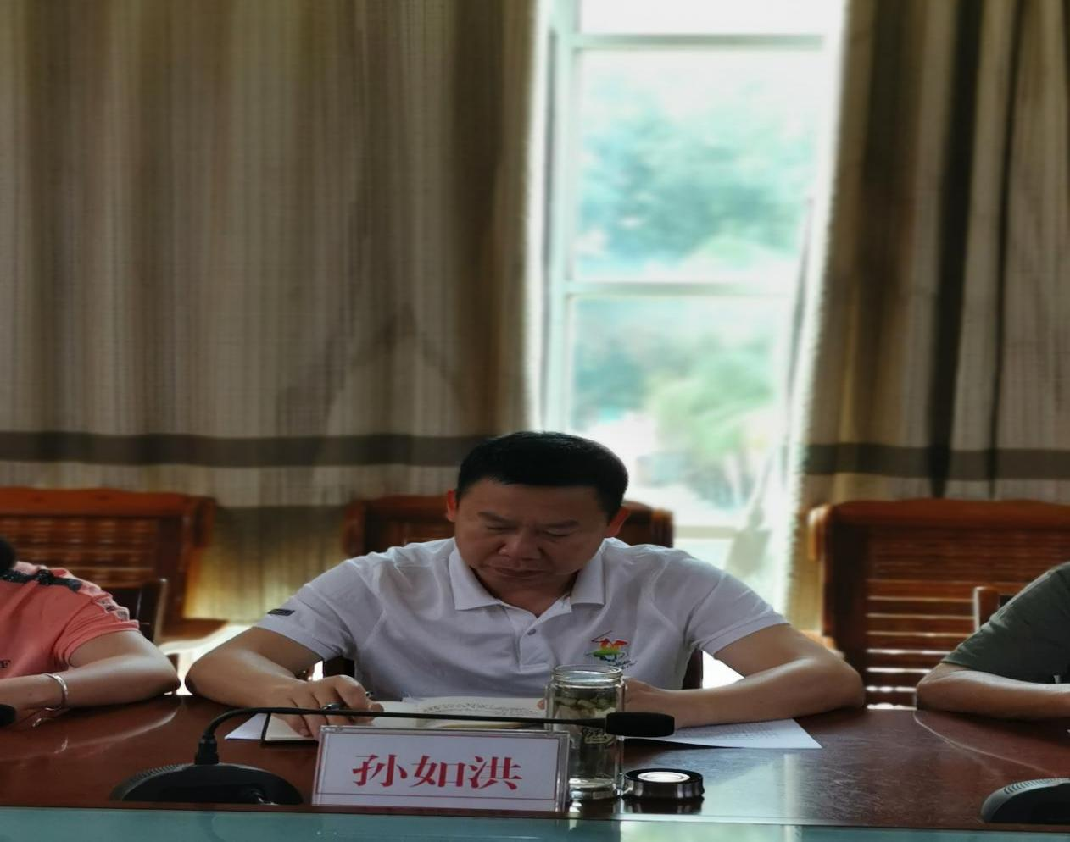

**镇党委书记孙如洪作会议强调**

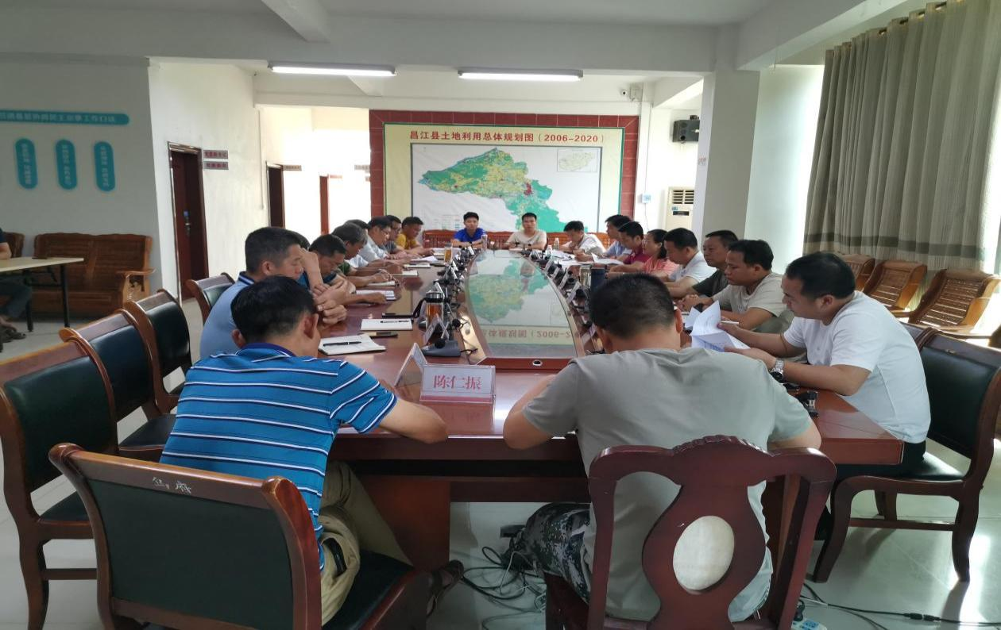

**会议现场**

供稿人：陈芳 日期：2021年1月6日 联系方式：15289791900